Приложение № 4 к генеральному плану муниципального образования - Стрелецко-Высельское сельское поселение Михаловского муниципального района Рязанской области

Графическое описание местоположения границ населенных пунктов, перечень координат характерных точек этих границ муниципального образования — Стрелецко-Высельское сельское поселение Михайловского муниципального района
Рязанской области

ОПИСАНИЕ МЕСТОПОЛОЖЕНИЯ ГРАНИЦ

Граница населенного пункта п. Королевка
(наименование объекта местоположение границ, которого описано (далее - объект)

Раздел 1

Сведения об объекте
№ п/п | Характеристики объекта | Описание характеристик
1 | 2 | 3
1 | Местоположение объекта | Российская Федерация, Рязанская область, р-н Михайловский, с/п Стрелецко-Высельское, п Королевка
2 | Площадь объекта ± величина погрешности определения площади (Р ± Дельта Р) | 227163кв.м. ± 167кв.м.
3 | Иные характеристики объекта | -

Раздел 2

Сведения о местоположении границ объекта
1. Система координат МСК-62
2. Сведения о характерных точках границ объекта
Обозначе  ние  характер  ных  точек  границ |  | Координаты, м |  |  |  | Метод определения координат характерной точки |  | Средняя  квадратичес  кая  погрешность положения характерной точки (Mt), м |  | Описание обозначения точки на местности (при наличии)
 |  | X |  | Y
1 |  | 2 |  | 3 |  | 4 |  | 5 |  | 6
1 |  | 396454,87 |  | 1280178,84 |  | Картометрический метод |  | 2,50 |  | -
2 |  | 396446,68 |  | 1280193,87 |  | Картометрический метод |  | 2,50 |  | -
3 |  | 396413,89 |  | 1280230,75 |  | Картометрический метод |  | 2,50 |  | -
4 |  | 396365,40 |  | 1280266,27 |  | Картометрический метод |  | 2,50 |  | -
5 |  | 396339,91 |  | 1280288,17 |  | Картометрический метод |  | 2,50 |  | -
6 |  | 396340,40 |  | 1280288,73 |  | Картометрический метод |  | 2,50 |  | -
7 |  | 396319,53 |  | 1280309,50 |  | Картометрический метод |  | 2,50 |  | -
8 |  | 396317,69 |  | 1280307,25 |  | Картометрический метод |  | 2,50 |  | -
9 |  | 396307,35 |  | 1280316,13 |  | Картометрический метод |  | 2,50 |  | -
10 |  | 396266,38 |  | 1280359,43 |  | Картометрический метод |  | 2,50 |  | -
11 |  | 396267,78 |  | 1280360,99 |  | Картометрический метод |  | 2,50 |  | -
12 |  | 396245,35 |  | 1280383,31 |  | Картометрический метод |  | 2,50 |  | -
13 |  | 396244,67 |  | 1280382,40 |  | Картометрический метод |  | 2,50 |  | -
14 |  | 396211,73 |  | 1280417,21 |  | Картометрический метод |  | 2,50 |  | -
15 |  | 396224,02 |  | 1280447,26 |  | Картометрический метод |  | 2,50 |  | -
16 |  | 396226,07 |  | 1280468,43 |  | Картометрический метод |  | 2,50 |  | -
17 |  | 396099,72 |  | 1280589,32 |  | Картометрический метод |  | 2,50 |  | -
18 |  | 396105,86 |  | 1280609,13 |  | Картометрический метод |  | 2,50 |  | -
19 |  | 396045,08 |  | 1280662,40 |  | Картометрический метод |  | 2,50 |  | -
20 |  | 396025,14 |  | 1280664,90 |  | Картометрический метод |  | 2,50 |  | -
21 |  | 396026,27 |  | 1280666,36 |  | Картометрический метод |  | 2,50 |  | -
22 |  | 395996,08 |  | 1280662,42 |  | Картометрический метод |  | 2,50 |  | -
23 |  | 395993,44 |  | 1280659,13 |  | Картометрический метод |  | 2,50 |  | -
24 |  | 395956,29 |  | 1280675,38 |  | Картометрический метод |  | 2,50 |  | -
25 |  | 395942,29 |  | 1280676,65 |  | Картометрический метод |  | 2,50 |  | -
26 |  | 395867,86 |  | 1280593,71 |  | Картометрический метод |  | 2,50 |  | -
27 |  | 395864,60 |  | 1280566,74 |  | Картометрический метод |  | 2,50 |  | -
28 |  | 395860,86 |  | 1280556,52 |  | Картометрический метод |  | 2,50 |  | -
29 |  | 395758,18 |  | 1280404,55 |  | Картометрический метод |  | 2,50 |  | -
30 |  | 395763,11 |  | 1280397,90 |  | Картометрический метод |  | 2,50 |  | -
31 |  | 395784,94 |  | 1280375,19 |  | Картометрический метод |  | 2,50 |  | -
32 |  | 395864,61 |  | 1280308,10 |  | Картометрический метод |  | 2,50 |  | -
33 |  | 395889,00 |  | 1280290,00 |  | Картометрический метод |  | 2,50 |  | -
34 |  | 396000,89 |  | 1280205,37 |  | Картометрический метод |  | 2,50 |  | -
35 |  | 396050,16 |  | 1280168,68 |  | Картометрический метод |  | 2,50 |  | -
36 |  | 396093,84 |  | 1280141,77 |  | Картометрический метод |  | 2,50 |  | -
37 |  | 396169,00 |  | 1280098,00 |  | Картометрический метод |  | 2,50 |  | -
38 |  | 396226,28 |  | 1280050,06 |  | Картометрический метод |  | 2,50 |  | -
39 |  | 396340,69 |  | 1279969,38 |  | Картометрический метод |  | 2,50 |  | -
40 |  | 396422,80 |  | 1280071,33 |  | Картометрический метод |  | 2,50 |  | -
41 |  | 396424,05 |  | 1280081,48 |  | Картометрический метод |  | 2,50 |  | -
42 |  | 396418,67 |  | 1280089,37 |  | Картометрический метод |  | 2,50 |  | -
43 |  | 396429,60 |  | 1280106,45 |  | Картометрический метод |  | 2,50 |  | -
44 |  | 396397,50 |  | 1280133,77 |  | Картометрический метод |  | 2,50 |  | -
45 |  | 396427,55 |  | 1280144,70 |  | Картометрический метод |  | 2,50 |  | -
1 |  | 396454,87 |  | 1280178,84 |  | Картометрический метод |  | 2,50 |  | -
3. Сведения о характерных точках части (частей) границы объекта
Обозначе  ние  характер  ных  точек  части  границы | Координаты, м |  |  |  | Метод определения координат характерной точки |  | Средняя  квадратичес  кая  погрешность положения характерной точки (Mt), м |  | Описание обозначения точки на местности (при наличии)
 | X |  | Y
1 | 2 |  | 3 |  | 4 |  | 5 |  | 6
Часть № _{z}
- - |  |  | - - - -

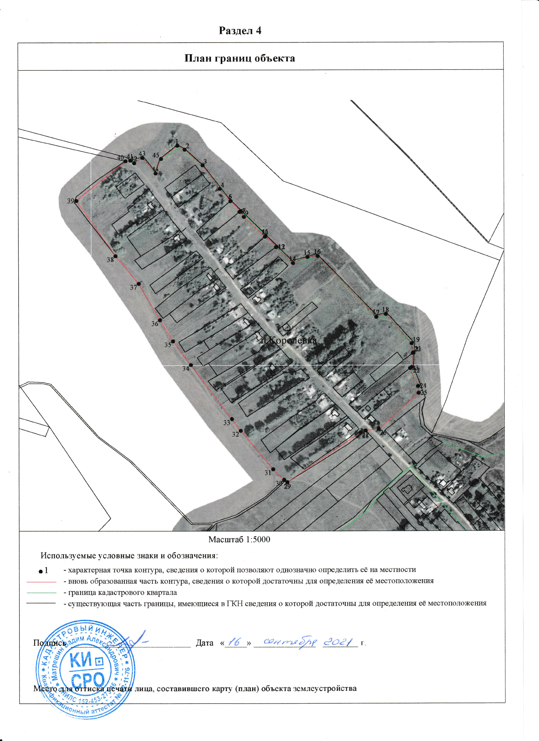

ОПИСАНИЕ МЕСТОПОЛОЖЕНИЯ ГРАНИЦ

Граница населенного пункта с.Макоео
(наименование объекта местоположение границ, которого описано (далее - объект)

Раздел 1

Сведения об объекте
№ п/п | Характеристики объекта | Описание характеристик
1 | 2 | 3
1 | Местоположение объекта | Российская Федерация, Рязанская область, р-н Михайловский, с/п Стрелецко-Высельское, с Маково
2 | Площадь объекта ± величина погрешности определения площади (Р ± Дельта Р) | 753383кв.м. ± 304кв.м.
3 | Иные характеристики объекта | -

Раздел 2
Сведения о местоположении границ объекта
1. Система координат МСК-62
2. Сведения о характерных точках границ объекта
Обозначе  ние  характер  ных  точек  границ | Координаты, м |  | Метод определения координат характерной точки |  | Средняя  квадратичес  кая  погрешность положения характерной точки (Mt), м |  | Описание обозначения точки на местности (при наличии)
 | X | Y
1 | 2 | 3 | 4 |  | 5 |  | 6
1 | 393718,52 | 1277198,20 | Картометрический метод |  | 2,50 |  | -
2 | 393675,68 | 1277205,76 | Картометрический метод |  | 2,50 |  | -
3 | 393684,50 | 1277236,90 | Картометрический метод |  | 2,50 |  | -
4 | 393686,57 | 1277262,64 | Картометрический метод |  | 2,50 |  | -
5 | 393689,90 | 1277296,84 | Картометрический метод |  | 2,50 |  | -
6 | 393679,10 | 1277332,84 | Картометрический метод |  | 2,50 |  | -
7 | 393665,06 | 1277359,84 | Картометрический метод |  | 2,50 |  | -
8 | 393663,26 | 1277444,45 | Картометрический метод |  | 2,50 |  | -
9 | 393648,49 | 1277502,10 | Картометрический метод |  | 2,50 |  | -
10 | 393626,80 | 1277654,12 | Картометрический метод |  | 2,50 |  | -
11 | 393669,71 | 1277786,00 | Картометрический метод |  | 2,50 |  | -
12 | 393720,45 | 1277912,43 | Картометрический метод |  | 2,50 |  | -
13 | 393688,91 | 1277926,50 | Картометрический метод |  | 2,50 |  | -
14 | 393619,01 | 1277949,80 | Картометрический метод |  | 2,50 |  | -
15 | 393559,86 | 1277967,72 | Картометрический метод |  | 2,50 |  | -
16 | 393538,35 | 1277973,10 | Картометрический метод |  | 2,50 |  | -
17 | 393535,76 | 1277974,63 | Картометрический метод |  | 2,50 |  | -
18 | 393525,08 | 1277980,93 | Картометрический метод |  | 2,50 |  | -
19 | 393522,41 | 1277982,51 | Картометрический метод |  | 2,50 |  | -
20 | 393511,70 | 1277986,35 | Картометрический метод |  | 2,50 |  | -
21 | 393503,02 | 1277989,93 | Картометрический метод |  | 2,50 |  | -
22 | 393499,49 | 1277991,40 | Картометрический метод |  | 2,50 |  | -
23 | 393494,39 | 1277993,53 | Картометрический метод |  | 2,50 |  | -
24 | 393392,77 | 1277744,23 | Картометрический метод |  | 2,50 |  | -
25 | 393371,20 | 1277747,23 | Картометрический метод |  | 2,50 |  | -
26 | 393357,49 | 1277678,27 | Картометрический метод |  | 2,50 |  | -
27 | 393353,06 | 1277657,28 | Картометрический метод |  | 2,50 |  | -
28 | 393278,50 | 1277656,49 | Картометрический метод |  | 2,50 |  | -
29 | 393288,42 | 1277506,33 | Картометрический метод |  | 2,50 |  | -
30 | 393293,28 | 1277449,93 | Картометрический метод |  | 2,50 |  | -
31 | 393298,15 | 1277410,05 | Картометрический метод |  | 2,50 |  | -
32 | 393301,06 | 1277355,59 | Картометрический метод |  | 2,50 |  | -
33 | 393295,74 | 1277308,53 | Картометрический метод |  | 2,50 |  | -
34 | 393302,32 | 1277187,28 | Картометрический метод |  | 2,50 |  | -
35 | 393240,72 | 1277167,35 | Картометрический метод |  | 2,50 |  | -
36 | 393176,99 | 1277100,98 | Картометрический метод |  | 2,50 |  | -
37 | 393268,25 | 1277014,57 | Картометрический метод |  | 2,50 |  | -
38 | 393357,84 | 1276936,46 | Картометрический метод |  | 2,50 |  | -
39 | 393296,88 | 1276861,43 | Картометрический метод |  | 2,50 |  | -
40 | 393000,57 | 1276499,89 | Картометрический метод |  | 2,50 |  | -
41 | 392860,81 | 1276593,80 | Картометрический метод |  | 2,50 |  | -
42 | 392738,06 | 1276653,66 | Картометрический метод |  | 2,50 |  | -
43 | 392686,06 | 1276574,72 | Картометрический метод |  | 2,50 |  | -
44 | 392835,65 | 1276472,44 | Картометрический метод |  | 2,50 |  | -
45 | 392735,41 | 1276322,77 | Картометрический метод |  | 2,50 |  | -
46 | 392620,23 | 1276210,31 | Картометрический метод |  | 2,50 |  | -
47 | 392698,20 | 1276133,94 | Картометрический метод |  | 2,50 |  | -
48 | 392713,37 | 1276124,48 | Картометрический метод |  | 2,50 |  | -
49 | 392779,03 | 1276202,21 | Картометрический метод |  | 2,50 |  | -
50 | 392784,06 | 1276196,89 | Картометрический метод |  | 2,50 |  | -
51 | 392788,90 | 1276191,50 | Картометрический метод |  | 2,50 |  | -
52 | 392792,88 | 1276187,19 | Картометрический метод |  | 2,50 |  | -
53 | 392795,60 | 1276184,25 | Картометрический метод |  | 2,50 |  | -
54 | 392795,61 | 1276184,24 | Картометрический метод |  | 2,50 |  | -
55 | 392802,28 | 1276176,41 | Картометрический метод |  | 2,50 |  | -
56 | 392835,14 | 1276137,84 | Картометрический метод |  | 2,50 |  | -
57 | 392874,67 | 1276091,44 | Картометрический метод |  | 2,50 |  | -
58 | 392895,85 | 1276072,78 | Картометрический метод |  | 2,50 |  | -
59 | 392948,98 | 1276063,31 | Картометрический метод |  | 2,50 |  | -
60 | 392981,73 | 1276086,98 | Картометрический метод |  | 2,50 |  | -
61 | 393037,49 | 1276141,16 | Картометрический метод |  | 2,50 |  | -
62 | 393157,43 | 1276259,78 | Картометрический метод |  | 2,50 |  | -
63 | 393202,55 | 1276305,75 | Картометрический метод |  | 2,50 |  | -
64 | 393213,19 | 1276316,59 | Картометрический метод |  | 2,50 |  | -
65 | 393266,06 | 1276391,02 | Картометрический метод |  | 2,50 |  | -
66 | 393298,28 | 1276416,79 | Картометрический метод |  | 2,50 |  | -
67 | 393441,85 | 1276616,18 | Картометрический метод |  | 2,50 |  | -
68 | 393490,09 | 1276688,26 | Картометрический метод |  | 2,50 |  | -
69 | 393535,92 | 1276784,91 | Картометрический метод |  | 2,50 |  | -
70 | 393548,77 | 1276804,18 | Картометрический метод |  | 2,50 |  | -
71 | 393590,99 | 1276837,10 | Картометрический метод |  | 2,50 |  | -
72 | 393633,21 | 1276870,02 | Картометрический метод |  | 2,50 |  | -
73 | 393749,14 | 1276995,97 | Картометрический метод |  | 2,50 |  | -
74 | 393785,46 | 1276955,71 | Картометрический метод |  | 2,50 |  | -
75 | 393956,49 | 1277066,07 | Картометрический метод |  | 2,50 |  | -
76 | 393854,25 | 1277174,08 | Картометрический метод |  | 2,50 |  | -
1 | 393718,52 | 1277198,20 | Картометрический метод |  | 2,50 |  | -
3. Сведения о характерных точках части (частей) границы объекта
Обозначе  ние  характер  ных  точек  части  границы | Координаты, м |  | Метод определения координат характерной точки | Средняя  квадратичес  кая  погрешность положения характерной точки (Mt), м |  | Описание обозначения точки на местности (при наличии)
 | X | Y
1 | 2 | 3 | 4 | 5 |  | 6
Часть № _{z}
- |  | -

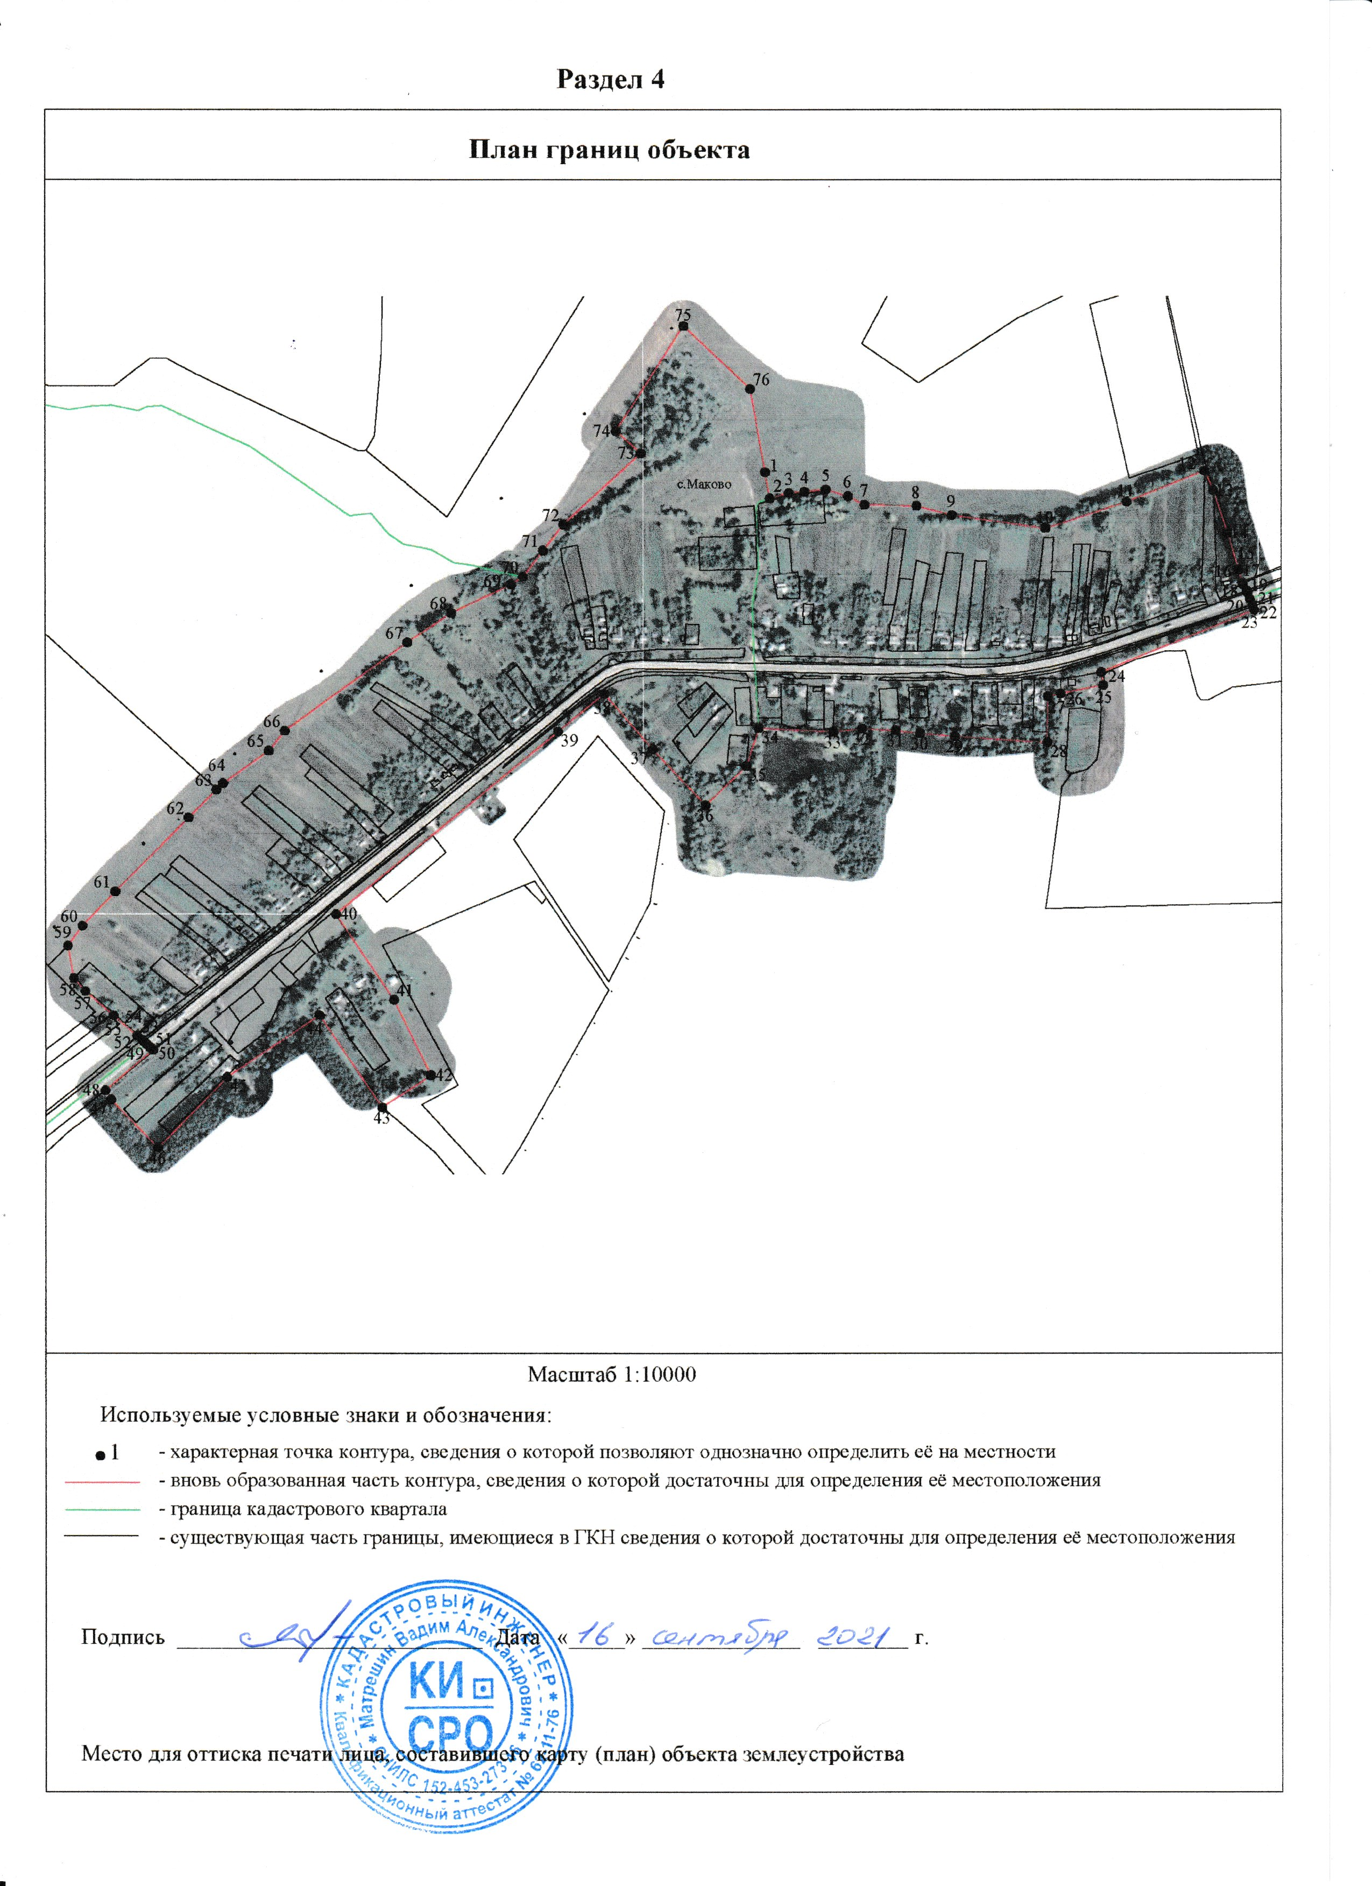

ОПИСАНИЕ МЕСТОПОЛОЖЕНИЯ ГРАНИЦ

Граница населенного пункта д. Маковские Выселки
(наименование объекта местоположение границ, которого описано (далее - объект)

Раздел 1

Сведения об объекте
№ п/п | Характеристики объекта | Описание характеристик
1 | 2 | 3
1 | Местоположение объекта | Российская Федерация, Рязанская область, р-н Михайловский, с/п Стрелецко-Высельское, д Маковские Выселки
2 | Площадь объекта ± величина погрешности определения площади (Р ± Дельта Р) | 326803кв.м. ± 200кв.м.
3 | Иные характеристики объекта | -

Раздел 2
Сведения о местоположении границ объекта
1. Система координат МСК-62
2. Сведения о характерных точках границ объекта
Обозначе  ние  характер  ных  точек  границ | Координаты, м |  | Метод определения координат характерной точки |  | Средняя  квадратичес  кая  погрешность положения характерной точки (Mt), м |  | Описание обозначения точки на местности (при наличии)
 | X | Y
1 | 2 | 3 | 4 |  | 5 |  | 6
1 | 392647,51 | 1274739,31 | Картометрический метод |  | 2,50 |  | -
2 | 392625,96 | 1274851,52 | Картометрический метод |  | 2,50 |  | -
3 | 392601,59 | 1274976,30 | Картометрический метод |  | 2,50 |  | -
4 | 392603,81 | 1275034,97 | Картометрический метод |  | 2,50 |  | -
5 | 392599,01 | 1275212,68 | Картометрический метод |  | 2,50 |  | -
6 | 392599,98 | 1275255,43 | Картометрический метод |  | 2,50 |  | -
7 | 392592,55 | 1275409,07 | Картометрический метод |  | 2,50 |  | -
8 | 392588,12 | 1275457,21 | Картометрический метод |  | 2,50 |  | -
9 | 392568,09 | 1275566,36 | Картометрический метод |  | 2,50 |  | -
10 | 392565,13 | 1275582,47 | Картометрический метод |  | 2,50 |  | -
11 | 392459,36 | 1275707,85 | Картометрический метод |  | 2,50 |  | -
12 | 392434,00 | 1275722,62 | Картометрический метод |  | 2,50 |  | -
13 | 392275,57 | 1275523,75 | Картометрический метод |  | 2,50 |  | -
14 | 392197,41 | 1275425,63 | Картометрический метод |  | 2,50 |  | -
15 | 392081,24 | 1275279,81 | Картометрический метод |  | 2,50 |  | -
16 | 392119,56 | 1275251,58 | Картометрический метод |  | 2,50 |  | -
17 | 392105,20 | 1275171,97 | Картометрический метод |  | 2,50 |  | -
18 | 392098,01 | 1275121,91 | Картометрический метод |  | 2,50 |  | -
19 | 392103,76 | 1275077,36 | Картометрический метод |  | 2,50 |  | -
20 | 392128,34 | 1275004,80 | Картометрический метод |  | 2,50 |  | -
21 | 392141,23 | 1274838,63 | Картометрический метод |  | 2,50 |  | -
22 | 392143,04 | 1274838,36 | Картометрический метод |  | 2,50 |  | -
23 | 392259,61 | 1274812,45 | Картометрический метод |  | 2,50 |  | -
24 | 392261,31 | 1274822,54 | Картометрический метод |  | 2,50 |  | -
25 | 392278,14 | 1274922,71 | Картометрический метод |  | 2,50 |  | -
26 | 392282,40 | 1274952,41 | Картометрический метод |  | 2,50 |  | -
27 | 392324,85 | 1275330,21 | Картометрический метод |  | 2,50 |  | -
28 | 392327,71 | 1275355,70 | Картометрический метод |  | 2,50 |  | -
29 | 392374,69 | 1275353,99 | Картометрический метод |  | 2,50 |  | -
30 | 392386,31 | 1275225,37 | Картометрический метод |  | 2,50 |  | -
31 | 392409,30 | 1274870,92 | Картометрический метод |  | 2,50 |  | -
32 | 392432,77 | 1274843,37 | Картометрический метод |  | 2,50 |  | -
33 | 392420,86 | 1274814,27 | Картометрический метод |  | 2,50 |  | -
34 | 392416,87 | 1274782,06 | Картометрический метод |  | 2,50 |  | -
35 | 392442,02 | 1274698,12 | Картометрический метод |  | 2,50 |  | -
1 | 392647,51 | 1274739,31 | Картометрический метод |  | 2,50 |  | -
3. Сведения о характерных точках части (частей) границы объекта
Обозначе  ние  характер  ных  точек  части  границы | Координаты, м |  | Метод определения координат характерной точки | Средняя  квадратичес  кая  погрешность положения характерной точки (Mt), м |  | Описание обозначения точки на местности (при наличии)
 | X | Y
1 | 2 | 3 | 4 | 5 |  | 6
Часть № _{z}
- |  | -

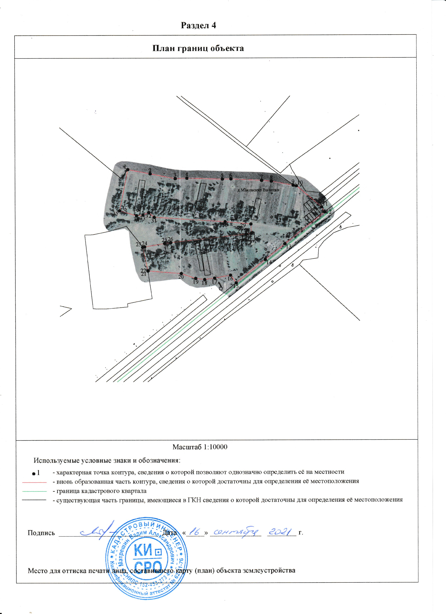

ОПИСАНИЕ МЕСТОПОЛОЖЕНИЯ ГРАНИЦ

Граница населенного пункта д. Наталинка
(наименование объекта местоположение границ, которого описано (далее - объект)

Раздел 1

Сведения об объекте
№ п/п | Характеристики объекта | Описание характеристик
1 | 2 | 3
1 | Местоположение объекта | Российская Федерация, Рязанская область, р-н Михайловский, с/п Стрелецко-Высельское, д Наталинка
2 | Площадь объекта ± величина погрешности определения площади (Р ± Дельта Р) | 345217кв.м. ± 206кв.м.
3 | Иные характеристики объекта | -

Раздел 2
Сведения о местоположении границ объекта
1. Система координат МСК-62
2. Сведения о характерных точках границ объекта
Обозначе  ние  характер  ных  точек  границ | Координаты, м |  | Метод определения координат характерной точки |  | Средняя  квадратичес  кая  погрешность положения характерной точки (Mt), м |  | Описание обозначения точки на местности (при наличии)
 | X | Y
1 | 2 | 3 | 4 |  | 5 |  | 6
1 | 392104,89 | 1272930,22 | Картометрический метод |  | 2,50 |  | -
2 | 392103,38 | 1273012,09 | Картометрический метод |  | 2,50 |  | -
3 | 392057,19 | 1273327,07 | Картометрический метод |  | 2,50 |  | -
4 | 392042,84 | 1273390,16 | Картометрический метод |  | 2,50 |  | -
5 | 392031,00 | 1273441,30 | Картометрический метод |  | 2,50 |  | -
6 | 392013,27 | 1273481,66 | Картометрический метод |  | 2,50 |  | -
7 | 391993,00 | 1273526,81 | Картометрический метод |  | 2,50 |  | -
8 | 391972,31 | 1273544,20 | Картометрический метод |  | 2,50 |  | -
9 | 391944,69 | 1273556,16 | Картометрический метод |  | 2,50 |  | -
10 | 391918,06 | 1273575,55 | Картометрический метод |  | 2,50 |  | -
11 | 391857,65 | 1273570,09 | Картометрический метод |  | 2,50 |  | -
12 | 391787,20 | 1273563,72 | Картометрический метод |  | 2,50 |  | -
13 | 391710,64 | 1273554,14 | Картометрический метод |  | 2,50 |  | -
14 | 391666,43 | 1273538,78 | Картометрический метод |  | 2,50 |  | -
15 | 391640,80 | 1273517,37 | Картометрический метод |  | 2,50 |  | -
16 | 391615,23 | 1273496,08 | Картометрический метод |  | 2,50 |  | -
17 | 391577,48 | 1273469,69 | Картометрический метод |  | 2,50 |  | -
18 | 391545,90 | 1273448,35 | Картометрический метод |  | 2,50 |  | -
19 | 391518,19 | 1273415,60 | Картометрический метод |  | 2,50 |  | -
20 | 391583,68 | 1273249,62 | Картометрический метод |  | 2,50 |  | -
21 | 391612,14 | 1273211,58 | Картометрический метод |  | 2,50 |  | -
22 | 391636,64 | 1273174,05 | Картометрический метод |  | 2,50 |  | -
23 | 391635,51 | 1273105,29 | Картометрический метод |  | 2,50 |  | -
24 | 391625,81 | 1273035,01 | Картометрический метод |  | 2,50 |  | -
25 | 391638,34 | 1272949,37 | Картометрический метод |  | 2,50 |  | -
26 | 391656,67 | 1272900,00 | Картометрический метод |  | 2,50 |  | -
27 | 391699,74 | 1272882,62 | Картометрический метод |  | 2,50 |  | -
28 | 391735,63 | 1272817,13 | Картометрический метод |  | 2,50 |  | -
29 | 391777,44 | 1272678,08 | Картометрический метод |  | 2,50 |  | -
30 | 391823,23 | 1272669,27 | Картометрический метод |  | 2,50 |  | -
31 | 391885,19 | 1272688,92 | Картометрический метод |  | 2,50 |  | -
32 | 391928,51 | 1272703,02 | Картометрический метод |  | 2,50 |  | -
33 | 391949,16 | 1272721,16 | Картометрический метод |  | 2,50 |  | -
34 | 391954,45 | 1272745,84 | Картометрический метод |  | 2,50 |  | -
35 | 391903,80 | 1272878,59 | Картометрический метод |  | 2,50 |  | -
1 | 392104,89 | 1272930,22 | Картометрический метод |  | 2,50 |  | -
3. Сведения о характерных точках части (частей) границы объекта
Обозначе  ние  характер  ных  точек  части  границы | Координаты, м |  | Метод определения координат характерной точки | Средняя  квадратичес  кая  погрешность положения характерной точки (Mt), м |  | Описание обозначения точки на местности (при наличии)
 | X | Y
1 | 2 | 3 | 4 | 5 |  | 6
Часть № _{z}
- |  | -

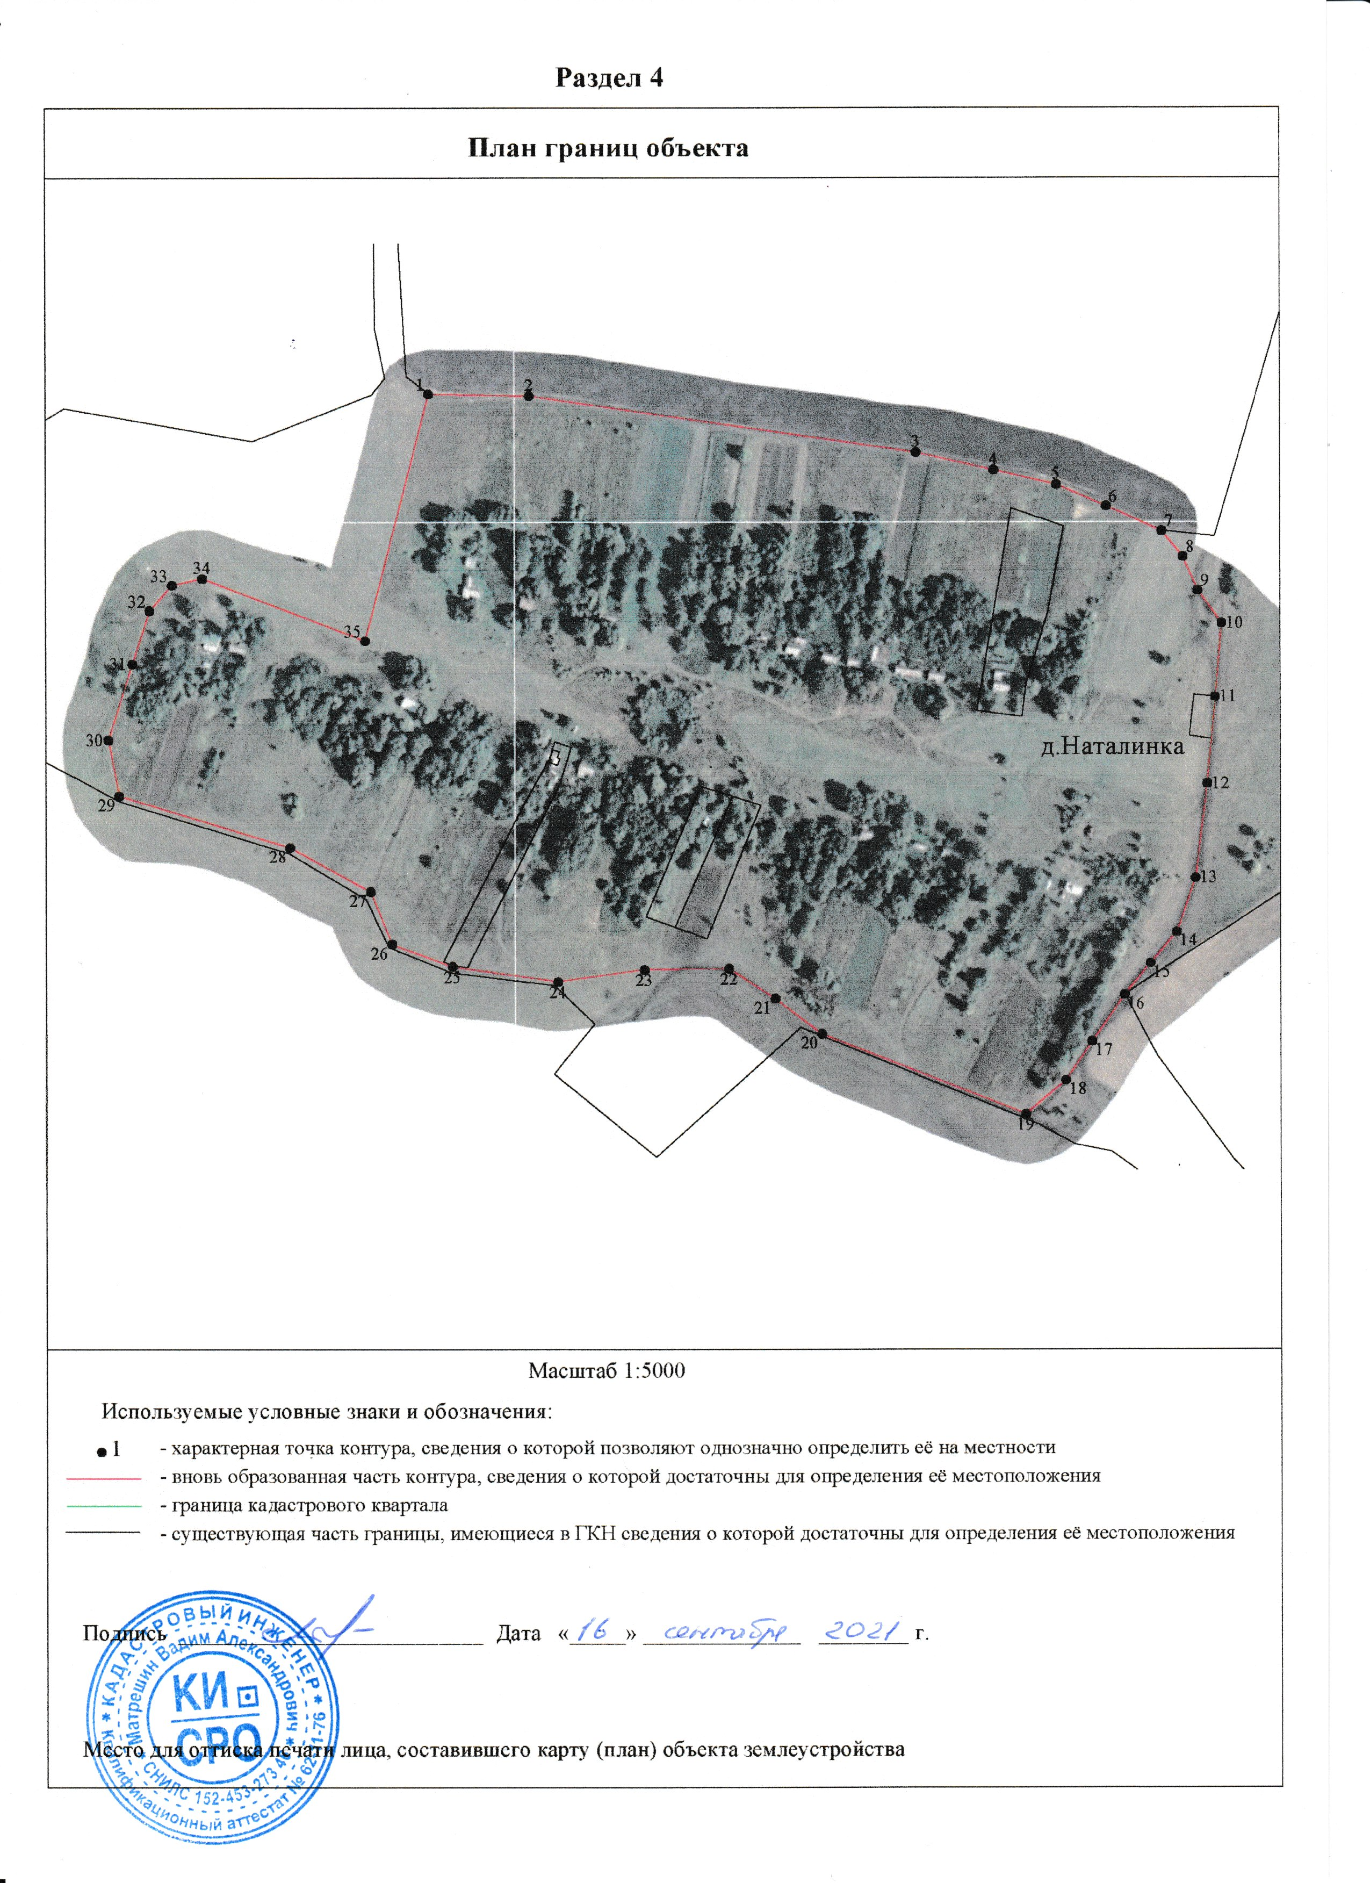

ОПИСАНИЕ МЕСТОПОЛОЖЕНИЯ ГРАНИЦ

Граница населенного пункта п. Некрасове
(наименование объекта местоположение границ, которого описано (далее - объект)

Раздел 1
Сведения об объекте
№ п/п | Характеристики объекта | Описание характеристик
1 | 2 | 3
1 | Местоположение объекта | Российская Федерация, Рязанская область, р-н Михайловский, с/п Стрелецко-Высельское, п Некрасове
2 | Площадь объекта ± величина погрешности определения площади (Р ± Дельта Р) | 542288кв.м. ± 258кв.м.
3 | Иные характеристики объекта | -

Раздел 2
Сведения о местоположении границ объекта
1. Система координат МСК-62
2. Сведения о характерных точках границ объекта
Обозначе  ние  характер  ных  точек  границ | Координаты, м |  | Метод определения координат характерной точки |  | Средняя  квадратичес  кая  погрешность положения характерной точки (Mt), м |  | Описание обозначения точки на местности (при наличии)
 | X | Y
1 | 2 | 3 | 4 |  | 5 |  | 6
1 | 395160,06 | 1277367,87 | Картометрический метод |  | 2,50 |  | -
2 | 395059,88 | 1277507,93 | Картометрический метод |  | 2,50 |  | -
3 | 395048,78 | 1277565,90 | Картометрический метод |  | 2,50 |  | -
4 | 395014,13 | 1277628,74 | Картометрический метод |  | 2,50 |  | -
5 | 395014,57 | 1277647,90 | Картометрический метод |  | 2,50 |  | -
6 | 394982,97 | 1277715,53 | Картометрический метод |  | 2,50 |  | -
7 | 394984,76 | 1277720,25 | Картометрический метод |  | 2,50 |  | -
8 | 394969,42 | 1277748,58 | Картометрический метод |  | 2,50 |  | -
9 | 394937,80 | 1277753,40 | Картометрический метод |  | 2,50 |  | -
10 | 394914,29 | 1277841,14 | Картометрический метод |  | 2,50 |  | -
11 | 394870,94 | 1277879,79 | Картометрический метод |  | 2,50 |  | -
12 | 394863,07 | 1277915,17 | Картометрический метод |  | 2,50 |  | -
13 | 394616,42 | 1278069,85 | Картометрический метод |  | 2,50 |  | -
14 | 394633,14 | 1278175,41 | Картометрический метод |  | 2,50 |  | -
15 | 394665,02 | 1278184,73 | Картометрический метод |  | 2,50 |  | -
16 | 394671,26 | 1278226,48 | Картометрический метод |  | 2,50 |  | -
17 | 394680,02 | 1278308,55 | Картометрический метод |  | 2,50 |  | -
18 | 394669,59 | 1278357,44 | Картометрический метод |  | 2,50 |  | -
19 | 394665,79 | 1278460,70 | Картометрический метод |  | 2,50 |  | -
20 | 394651,79 | 1278510,29 | Картометрический метод |  | 2,50 |  | -
21 | 394644,61 | 1278558,89 | Картометрический метод |  | 2,50 |  | -
22 | 394604,40 | 1278564,23 | Картометрический метод |  | 2,50 |  | -
23 | 394557,89 | 1278579,36 | Картометрический метод |  | 2,50 |  | -
24 | 394530,60 | 1278650,99 | Картометрический метод |  | 2,50 |  | -
25 | 394306,48 | 1278598,92 | Картометрический метод |  | 2,50 |  | -
26 | 394295,10 | 1278653,18 | Картометрический метод |  | 2,50 |  | -
27 | 394290,87 | 1278669,08 | Картометрический метод |  | 2,50 |  | -
28 | 394288,76 | 1278677,59 | Картометрический метод |  | 2,50 |  | -
29 | 394202,68 | 1278709,51 | Картометрический метод |  | 2,50 |  | -
30 | 394153,14 | 1278709,77 | Картометрический метод |  | 2,50 |  | -
31 | 394149,55 | 1278557,42 | Картометрический метод |  | 2,50 |  | -
32 | 394095,94 | 1278396,32 | Картометрический метод |  | 2,50 |  | -
33 | 394081,79 | 1278270,82 | Картометрический метод |  | 2,50 |  | -
34 | 394118,44 | 1278189,57 | Картометрический метод |  | 2,50 |  | -
35 | 394155,83 | 1278119,21 | Картометрический метод |  | 2,50 |  | -
36 | 394177,52 | 1278087,95 | Картометрический метод |  | 2,50 |  | -
37 | 394200,24 | 1278038,37 | Картометрический метод |  | 2,50 |  | -
38 | 394201,13 | 1278036,44 | Картометрический метод |  | 2,50 |  | -
39 | 394239,04 | 1278010,30 | Картометрический метод |  | 2,50 |  | -
40 | 394369,22 | 1277920,57 | Картометрический метод |  | 2,50 |  | -
41 | 394378,84 | 1277912,19 | Картометрический метод |  | 2,50 |  | -
42 | 394391,61 | 1277905,00 | Картометрический метод |  | 2,50 |  | -
43 | 394394,11 | 1277902,45 | Картометрический метод |  | 2,50 |  | -
44 | 394390,05 | 1277898,40 | Картометрический метод |  | 2,50 |  | -
45 | 394400,32 | 1277888,30 | Картометрический метод |  | 2,50 |  | -
46 | 394404,15 | 1277891,84 | Картометрический метод |  | 2,50 |  | -
47 | 394408,44 | 1277895,83 | Картометрический метод |  | 2,50 |  | -
48 | 394410,89 | 1277892,89 | Картометрический метод |  | 2,50 |  | -
49 | 394411,61 | 1277893,73 | Картометрический метод |  | 2,50 |  | -
50 | 394416,69 | 1277890,87 | Картометрический метод |  | 2,50 |  | -
51 | 394443,06 | 1277876,07 | Картометрический метод |  | 2,50 |  | -
52 | 394461,53 | 1277895,03 | Картометрический метод |  | 2,50 |  | -
53 | 394465,89 | 1277892,12 | Картометрический метод |  | 2,50 |  | -
54 | 394489,26 | 1277876,53 | Картометрический метод |  | 2,50 |  | -
55 | 394491,40 | 1277882,49 | Картометрический метод |  | 2,50 |  | -
56 | 394499,69 | 1277905,78 | Картометрический метод |  | 2,50 |  | -
57 | 394509,87 | 1277904,36 | Картометрический метод |  | 2,50 |  | -
58 | 394531,46 | 1277864,22 | Картометрический метод |  | 2,50 |  | -
59 | 394542,35 | 1277819,91 | Картометрический метод |  | 2,50 |  | -
60 | 394551,25 | 1277816,39 | Картометрический метод |  | 2,50 |  | -
61 | 394591,43 | 1277647,99 | Картометрический метод |  | 2,50 |  | -
62 | 394633,11 | 1277605,41 | Картометрический метод |  | 2,50 |  | -
63 | 394784,06 | 1277596,28 | Картометрический метод |  | 2,50 |  | -
64 | 394789,11 | 1277596,10 | Картометрический метод |  | 2,50 |  | -
65 | 394789,10 | 1277595,90 | Картометрический метод |  | 2,50 |  | -
66 | 394780,77 | 1277585,07 | Картометрический метод |  | 2,50 |  | -
67 | 394787,23 | 1277556,05 | Картометрический метод |  | 2,50 |  | -
68 | 394787,43 | 1277556,05 | Картометрический метод |  | 2,50 |  | -
69 | 394823,25 | 1277519,83 | Картометрический метод |  | 2,50 |  | -
70 | 394868,13 | 1277487,94 | Картометрический метод |  | 2,50 |  | -
71 | 394909,81 | 1277455,01 | Картометрический метод |  | 2,50 |  | -
72 | 394961,67 | 1277431,87 | Картометрический метод |  | 2,50 |  | -
1 | 395160,06 | 1277367,87 | Картометрический метод |  | 2,50 |  | -
3. Сведения о характерных точках части (частей) границы объекта
Обозначе  ние  характер  ных  точек  части  границы | Координаты, м |  | Метод определения координат характерной точки | Средняя  квадратичес  кая  погрешность положения характерной точки (Mt), м |  | Описание обозначения точки на местности (при наличии)
 | X | Y
1 | 2 | 3 | 4 | 5 |  | 6
Часть № _{z}
- |  | -

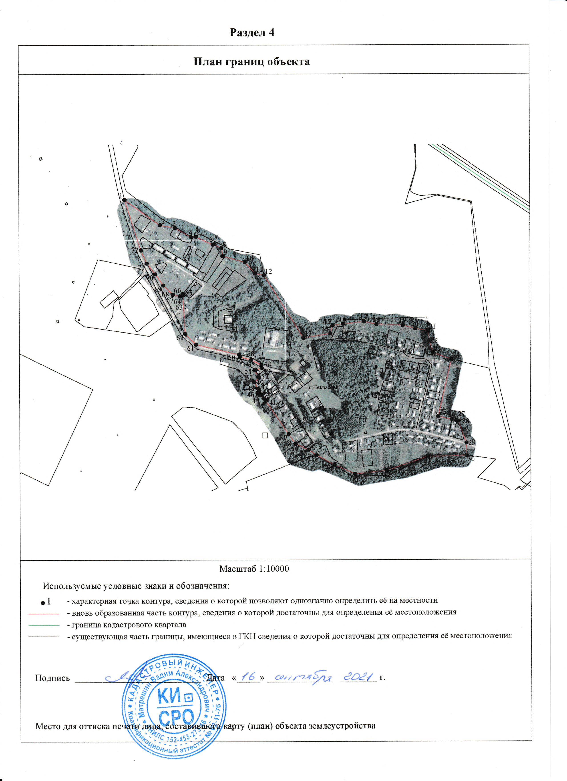

ОПИСАНИЕ МЕСТОПОЛОЖЕНИЯ ГРАНИЦ

Граница населенного пункта с. Стрелецкие Выселки
(наименование объекта местоположение границ, которого описано (далее - объект)

Раздел 1

Сведения об объекте
№ п/п | Характеристики объекта | Описание характеристик
1 | 2 | 3
1 | Местоположение объекта | Российская Федерация, Рязанская область, р-н Михайловский, с/п Стрелецко-Высельское, с Стрелецкие Выселки
2 | Площадь объекта ± величина погрешности определения площади (Р ± Дельта Р) | 1421721кв.м. ±417кв.м.
3 | Иные характеристики объекта | -

Раздел 2
Сведения о местоположении границ объекта
1. Система координат МСК-62
2. Сведения о характерных точках границ объекта
Обозначе  ние  характер  ных  точек  границ | Координаты, м |  | Метод определения координат характерной точки |  | Средняя  квадратичес  кая  погрешность положения характерной точки (Mt), м |  | Описание обозначения точки на местности (при наличии)
 | X | Y
1 | 2 | 3 | 4 |  | 5 |  | 6
1 | 395690,85 | 1280559,75 | Картометрический метод |  | 2,50 |  | -
2 | 395756,26 | 1280619,05 | Картометрический метод |  | 2,50 |  | -
3 | 395773,24 | 1280638,33 | Картометрический метод |  | 2,50 |  | -
4 | 395779,48 | 1280643,19 | Картометрический метод |  | 2,50 |  | -
5 | 395807,73 | 1280617,82 | Картометрический метод |  | 2,50 |  | -
6 | 395780,91 | 1280586,41 | Картометрический метод |  | 2,50 |  | -
7 | 395717,51 | 1280509,18 | Картометрический метод |  | 2,50 |  | -
8 | 395744,55 | 1280484,89 | Картометрический метод |  | 2,50 |  | -
9 | 395809,60 | 1280566,00 | Картометрический метод |  | 2,50 |  | -
10 | 395833,02 | 1280595,10 | Картометрический метод |  | 2,50 |  | -
11 | 395848,90 | 1280580,84 | Картометрический метод |  | 2,50 |  | -
12 | 395864,60 | 1280566,74 | Картометрический метод |  | 2,50 |  | -
13 | 395867,86 | 1280593,71 | Картометрический метод |  | 2,50 |  | -
14 | 395942,29 | 1280676,65 | Картометрический метод |  | 2,50 |  | -
15 | 395918,72 | 1280678,80 | Картометрический метод |  | 2,50 |  | -
16 | 395897,55 | 1280677,43 | Картометрический метод |  | 2,50 |  | -
17 | 395872,96 | 1280681,53 | Картометрический метод |  | 2,50 |  | -
18 | 395851,40 | 1280704,84 | Картометрический метод |  | 2,50 |  | -
19 | 395847,69 | 1280708,85 | Картометрический метод |  | 2,50 |  | -
20 | 395839,28 | 1280725,67 | Картометрический метод |  | 2,50 |  | -
21 | 395833,35 | 1280737,53 | Картометрический метод |  | 2,50 |  | -
22 | 395810,81 | 1280792,17 | Картометрический метод |  | 2,50 |  | -
23 | 395805,35 | 1280820,18 | Картометрический метод |  | 2,50 |  | -
24 | 395811,49 | 1280841,35 | Картометрический метод |  | 2,50 |  | -
25 | 395827,88 | 1280864,57 | Картометрический метод |  | 2,50 |  | -
26 | 395904,38 | 1280919,89 | Картометрический метод |  | 2,50 |  | -
27 | 395978,14 | 1280982,05 | Картометрический метод |  | 2,50 |  | -
28 | 396146,16 | 1281139,13 | Картометрический метод |  | 2,50 |  | -
29 | 396270,46 | 1281251,83 | Картометрический метод |  | 2,50 |  | -
30 | 396335,35 | 1281331,74 | Картометрический метод |  | 2,50 |  | -
31 | 396514,98 | 1281523,66 | Картометрический метод |  | 2,50 |  | -
32 | 396745,83 | 1281756,56 | Картометрический метод |  | 2,50 |  | -
33 | 396835,30 | 1281831,01 | Картометрический метод |  | 2,50 |  | -
34 | 396888,57 | 1281800,96 | Картометрический метод |  | 2,50 |  | -
35 | 396906,89 | 1281817,29 | Картометрический метод |  | 2,50 |  | -
36 | 396905,91 | 1281838,66 | Картометрический метод |  | 2,50 |  | -
37 | 396874,49 | 1281872,93 | Картометрический метод |  | 2,50 |  | -
38 | 396823,09 | 1281897,88 | Картометрический метод |  | 2,50 |  | -
39 | 396810,01 | 1281911,90 | Картометрический метод |  | 2,50 |  | -
40 | 396765,72 | 1281935,20 | Картометрический метод |  | 2,50 |  | -
41 | 396758,40 | 1281937,70 | Картометрический метод |  | 2,50 |  | -
42 | 396754,44 | 1281942,07 | Картометрический метод |  | 2,50 |  | -
43 | 396745,25 | 1281952,30 | Картометрический метод |  | 2,50 |  | -
44 | 396830,65 | 1282025,75 | Картометрический метод |  | 2,50 |  | -
45 | 396827,32 | 1282031,61 | Картометрический метод |  | 2,50 |  | -
46 | 396818,50 | 1282045,38 | Картометрический метод |  | 2,50 |  | -
47 | 396803,26 | 1282070,23 | Картометрический метод |  | 2,50 |  | -
48 | 396791,81 | 1282088,74 | Картометрический метод |  | 2,50 |  | -
49 | 396673,62 | 1282088,74 | Картометрический метод |  | 2,50 |  | -
50 | 396672,56 | 1282087,90 | Картометрический метод |  | 2,50 |  | -
51 | 396462,50 | 1281920,02 | Картометрический метод |  | 2,50 |  | -
52 | 396423,29 | 1281883,92 | Картометрический метод |  | 2,50 |  | -
53 | 396421,79 | 1281885,49 | Картометрический метод |  | 2,50 |  | -
54 | 396406,14 | 1281872,51 | Картометрический метод |  | 2,50 |  | -
55 | 396408,47 | 1281870,27 | Картометрический метод |  | 2,50 |  | -
56 | 396280,24 | 1281752,20 | Картометрический метод |  | 2,50 |  | -
57 | 396188,22 | 1281733,26 | Картометрический метод |  | 2,50 |  | -
58 | 396055,59 | 1281606,04 | Картометрический метод |  | 2,50 |  | -
59 | 395945,51 | 1281532,96 | Картометрический метод |  | 2,50 |  | -
60 | 395811,98 | 1281469,80 | Картометрический метод |  | 2,50 |  | -
61 | 395784,27 | 1281456,70 | Картометрический метод |  | 2,50 |  | -
62 | 395678,45 | 1281406,65 | Картометрический метод |  | 2,50 |  | -
63 | 395665,26 | 1281395,36 | Картометрический метод |  | 2,50 |  | -
64 | 395619,55 | 1281370,71 | Картометрический метод |  | 2,50 |  | -
65 | 395597,25 | 1281337,17 | Картометрический метод |  | 2,50 |  | -
66 | 395595,55 | 1281311,61 | Картометрический метод |  | 2,50 |  | -
67 | 395615,94 | 1281271,48 | Картометрический метод |  | 2,50 |  | -
68 | 395622,65 | 1281256,13 | Картометрический метод |  | 2,50 |  | -
69 | 395621,94 | 1281234,84 | Картометрический метод |  | 2,50 |  | -
70 | 395574,71 | 1281154,07 | Картометрический метод |  | 2,50 |  | -
71 | 395567,95 | 1281116,14 | Картометрический метод |  | 2,50 |  | -
72 | 395513,71 | 1281018,07 | Картометрический метод |  | 2,50 |  | -
73 | 395478,16 | 1280980,79 | Картометрический метод |  | 2,50 |  | -
74 | 395433,82 | 1280992,26 | Картометрический метод |  | 2,50 |  | -
75 | 395398,62 | 1281006,41 | Картометрический метод |  | 2,50 |  | -
76 | 395376,50 | 1281000,65 | Картометрический метод |  | 2,50 |  | -
77 | 395326,69 | 1281004,52 | Картометрический метод |  | 2,50 |  | -
78 | 395345,53 | 1280971,77 | Картометрический метод |  | 2,50 |  | -
79 | 395339,21 | 1280925,75 | Картометрический метод |  | 2,50 |  | -
80 | 395340,11 | 1280856,28 | Картометрический метод |  | 2,50 |  | -
81 | 395294,10 | 1280842,75 | Картометрический метод |  | 2,50 |  | -
82 | 395264,70 | 1280814,33 | Картометрический метод |  | 2,50 |  | -
83 | 395254,89 | 1280772,14 | Картометрический метод |  | 2,50 |  | -
84 | 395256,59 | 1280734,05 | Картометрический метод |  | 2,50 |  | -
85 | 395250,86 | 1280727,45 | Картометрический метод |  | 2,50 |  | -
86 | 395257,13 | 1280721,90 | Картометрический метод |  | 2,50 |  | -
87 | 395258,50 | 1280691,11 | Картометрический метод |  | 2,50 |  | -
88 | 395220,08 | 1280598,25 | Картометрический метод |  | 2,50 |  | -
89 | 395172,00 | 1280637,00 | Картометрический метод |  | 2,50 |  | -
90 | 395158,00 | 1280668,00 | Картометрический метод |  | 2,50 |  | -
91 | 395134,00 | 1280707,00 | Картометрический метод |  | 2,50 |  | -
92 | 395102,00 | 1280686,00 | Картометрический метод |  | 2,50 |  | -
93 | 395057,00 | 1280661,00 | Картометрический метод |  | 2,50 |  | -
94 | 395026,00 | 1280643,00 | Картометрический метод |  | 2,50 |  | -
95 | 395004,00 | 1280638,00 | Картометрический метод |  | 2,50 |  | -
96 | 394961,00 | 1280606,00 | Картометрический метод |  | 2,50 |  | -
97 | 394928,00 | 1280602,00 | Картометрический метод |  | 2,50 |  | -
98 | 394903,30 | 1280569,07 | Картометрический метод |  | 2,50 |  | -
99 | 394915,69 | 1280555,43 | Картометрический метод |  | 2,50 |  | -
100 | 394931,39 | 1280518,48 | Картометрический метод |  | 2,50 |  | -
101 | 394953,05 | 1280509,96 | Картометрический метод |  | 2,50 |  | -
102 | 394941,35 | 1280465,05 | Картометрический метод |  | 2,50 |  | -
103 | 394947,49 | 1280444,17 | Картометрический метод |  | 2,50 |  | -
104 | 394959,74 | 1280428,57 | Картометрический метод |  | 2,50 |  | -
105 | 394960,57 | 1280412,12 | Картометрический метод |  | 2,50 |  | -
106 | 394986,03 | 1280384,98 | Картометрический метод |  | 2,50 |  | -
107 | 394950,15 | 1280351,51 | Картометрический метод |  | 2,50 |  | -
108 | 394926,90 | 1280329,80 | Картометрический метод |  | 2,50 |  | -
109 | 394871,57 | 1280278,18 | Картометрический метод |  | 2,50 |  | -
110 | 394816,02 | 1280226,42 | Картометрический метод |  | 2,50 |  | -
111 | 394786,14 | 1280198,55 | Картометрический метод |  | 2,50 |  | -
112 | 394644,49 | 1280009,08 | Картометрический метод |  | 2,50 |  | -
113 | 394641,45 | 1280003,17 | Картометрический метод |  | 2,50 |  | -
114 | 394576,82 | 1279877,35 | Картометрический метод |  | 2,50 |  | -
115 | 394572,99 | 1279825,95 | Картометрический метод |  | 2,50 |  | -
116 | 394572,59 | 1279821,88 | Картометрический метод |  | 2,50 |  | -
117 | 394572,31 | 1279816,90 | Картометрический метод |  | 2,50 |  | -
118 | 394565,93 | 1279801,47 | Картометрический метод |  | 2,50 |  | -
119 | 394564,23 | 1279797,38 | Картометрический метод |  | 2,50 |  | -
120 | 394502,01 | 1279653,97 | Картометрический метод |  | 2,50 |  | -
121 | 394484,96 | 1279633,07 | Картометрический метод |  | 2,50 |  | -
122 | 394479,49 | 1279636,97 | Картометрический метод |  | 2,50 |  | -
123 | 394430,20 | 1279565,95 | Картометрический метод |  | 2,50 |  | -
124 | 394441,53 | 1279558,45 | Картометрический метод |  | 2,50 |  | -
125 | 394446,41 | 1279564,65 | Картометрический метод |  | 2,50 |  | -
126 | 394448,95 | 1279562,78 | Картометрический метод |  | 2,50 |  | -
127 | 394453,08 | 1279559,74 | Картометрический метод |  | 2,50 |  | -
128 | 394474,46 | 1279583,05 | Картометрический метод |  | 2,50 |  | -
129 | 394485,55 | 1279569,89 | Картометрический метод |  | 2,50 |  | -
130 | 394465,36 | 1279547,09 | Картометрический метод |  | 2,50 |  | -
131 | 394497,57 | 1279517,19 | Картометрический метод |  | 2,50 |  | -
132 | 394507,10 | 1279527,76 | Картометрический метод |  | 2,50 |  | -
133 | 394564,57 | 1279585,05 | Картометрический метод |  | 2,50 |  | -
134 | 394603,24 | 1279627,01 | Картометрический метод |  | 2,50 |  | -
135 | 394608,75 | 1279625,15 | Картометрический метод |  | 2,50 |  | -
136 | 394631,65 | 1279644,95 | Картометрический метод |  | 2,50 |  | -
137 | 394640,10 | 1279631,44 | Картометрический метод |  | 2,50 |  | -
138 | 394646,22 | 1279621,95 | Картометрический метод |  | 2,50 |  | -
139 | 394648,10 | 1279618,74 | Картометрический метод |  | 2,50 |  | -
140 | 394658,32 | 1279601,34 | Картометрический метод |  | 2,50 |  | -
141 | 394665,24 | 1279589,54 | Картометрический метод |  | 2,50 |  | -
142 | 394681,29 | 1279565,95 | Картометрический метод |  | 2,50 |  | -
143 | 394692,84 | 1279548,97 | Картометрический метод |  | 2,50 |  | -
144 | 394719,47 | 1279513,72 | Картометрический метод |  | 2,50 |  | -
145 | 394727,11 | 1279520,38 | Картометрический метод |  | 2,50 |  | -
146 | 394734,46 | 1279526,79 | Картометрический метод |  | 2,50 |  | -
147 | 394741,78 | 1279533,15 | Картометрический метод |  | 2,50 |  | -
148 | 394746,44 | 1279537,21 | Картометрический метод |  | 2,50 |  | -
149 | 394778,02 | 1279546,23 | Картометрический метод |  | 2,50 |  | -
150 | 394846,59 | 1279606,23 | Картометрический метод |  | 2,50 |  | -
151 | 394899,19 | 1279652,30 | Картометрический метод |  | 2,50 |  | -
152 | 394914,61 | 1279665,79 | Картометрический метод |  | 2,50 |  | -
153 | 394951,34 | 1279698,93 | Картометрический метод |  | 2,50 |  | -
154 | 394963,80 | 1279711,16 | Картометрический метод |  | 2,50 |  | -
155 | 394985,78 | 1279741,50 | Картометрический метод |  | 2,50 |  | -
156 | 395000,16 | 1279757,32 | Картометрический метод |  | 2,50 |  | -
157 | 395051,78 | 1279812,28 | Картометрический метод |  | 2,50 |  | -
158 | 395120,99 | 1279885,83 | Картометрический метод |  | 2,50 |  | -
159 | 395151,53 | 1279919,78 | Картометрический метод |  | 2,50 |  | -
160 | 395164,61 | 1279933,81 | Картометрический метод |  | 2,50 |  | -
161 | 395179,54 | 1279948,85 | Картометрический метод |  | 2,50 |  | -
162 | 395196,71 | 1279964,81 | Картометрический метод |  | 2,50 |  | -
163 | 395209,97 | 1279973,68 | Картометрический метод |  | 2,50 |  | -
164 | 395249,89 | 1280000,06 | Картометрический метод |  | 2,50 |  | -
165 | 395311,59 | 1280040,31 | Картометрический метод |  | 2,50 |  | -
166 | 395409,41 | 1280143,51 | Картометрический метод |  | 2,50 |  | -
167 | 395424,51 | 1280175,52 | Картометрический метод |  | 2,50 |  | -
168 | 395429,72 | 1280177,23 | Картометрический метод |  | 2,50 |  | -
169 | 395448,29 | 1280223,85 | Картометрический метод |  | 2,50 |  | -
170 | 395468,30 | 1280253,97 | Картометрический метод |  | 2,50 |  | -
171 | 395539,52 | 1280356,46 | Картометрический метод |  | 2,50 |  | -
172 | 395622,87 | 1280467,00 | Картометрический метод |  | 2,50 |  | -
1 | 395690,85 | 1280559,75 | Картометрический метод |  | 2,50 |  | -
3. Сведения о характерных точках части (частей) границы объекта
Обозначе  ние  характер  ных  точек  части  границы | Координаты, м |  | Метод определения координат характерной точки | Средняя  квадратичес  кая  погрешность положения характерной точки (Mt), м |  | Описание обозначения точки на местности (при наличии)
 | X | Y
1 | 2 | 3 | 4 | 5 |  | 6
Часть № _{z}
- |  | -

